步骤1:实验前的测试
实验开始时,用 netsh 命令将 PC1、PC2、PC3 的网卡分别配置如下 IP、掩码:
验证3台主机是否可以两两ping通
netsh interface ipv4 show interfaces （查看网络接口 IPv4 配置信息）
PC1：netsh interface ipv4 set address name="实验网" static 192.168.10.10 255.255.255.0
PC2：netsh interface ipv4 set address name="实验网" static 192.168.10.20 255.255.255.0
PC3：netsh interface ipv4 set address name="实验网" static 192.168.10.30 255.255.255.0
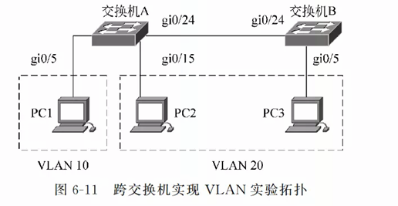
（PC1和PC2连接交换机A PC3连接交换机B）

（注意：设备号1,2为交换机 3,4为路由器）
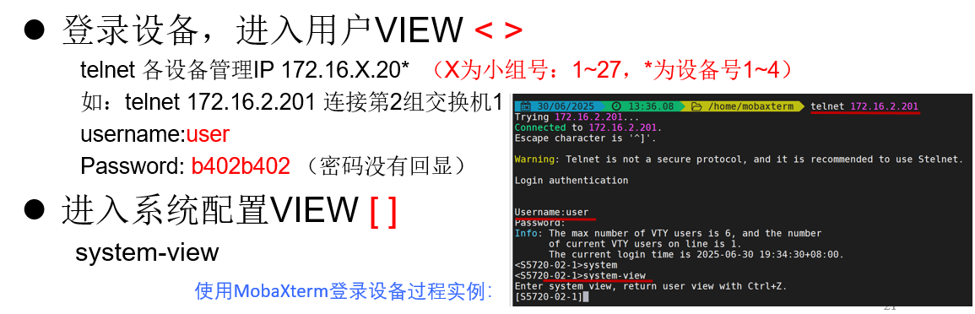

步骤2：记录交换机A和交换机B的VLAN信息
在交换机A上创建 VLAN 10，并将PC1连接在交换机A上面的端口划分到VLAN10中
在交换机A上进行操作：
<switchA>system-view
#创建 VLAN 10，并加描述（华为常用 description；部分版本/机型不支持 name）
[switchA] vlan 10
[switchA-vlan10] description sales
[switchA-vlan10] quit
#将端口设为 access 并划入 VLAN 10
[switchA] interface GigabitEthernet 0/0/5
（根据实际PC1所连在交换机A的哪个端口 可以根据display interface brief 确认实际端口号）
[switchA-GigabitEthernet0/0/5] port link-type access
[switchA-GigabitEthernet0/0/5] port default vlan 10
[switchA-GigabitEthernet0/0/5] quit

验证测试:
(1)在交换机 A 上通过命令display vlan 10 验证是否已创建 VLAN 10,查看PC1所连端口是否已划分到 VLAN 10中
(2)检查PC1、PC2、PC3 此时的连通情况

步骤3：在交换机A上面创建VLAN20 ，并将PC2连接在交换机上面的端口划分到VLAN20中
<switchA> system-view
#创建 VLAN 20，并加描述（华为通常用 description；部分版本不支持 name）
[switchA] vlan 20
[switchA] description technical
[switchA] quit
#将端口设为 access 并划入 VLAN 20
[switchA-GigabitEthernet0/0/15] interface GigabitEthernet 0/0/15 （根据实际PC2所连在交换机的哪个端口）
[switchA-GigabitEthernet0/0/15] port link-type access
[switchA-GigabitEthernet0/0/15] port default vlan 20
[switchA-GigabitEthernet0/0/15] quit

验证测试:
(1)在交换机 A 上通过命令 display vlan 20 验证是否已创建 VLAN 20,查看PC2所连端口是否已划分到 VLAN 20 中
(2)检查 PC1、PC2、PC3 此时的连通情况

步骤四：用一根网线连接交换机A和交换机B
将交换机A和交换机B相连的端口（假设为端口24）定义为Tag VLAN 模式

在交换机A上（PC1/PC2）
<switchA> system-view
[switchA] interface GigabitEthernet 0/0/24 # 按你的设备实际槽/端口调整
[switchA-GigabitEthernet0/0/24] port link-type trunk
[switchA-GigabitEthernet0/0/24] port trunk allow-pass vlan all # 放行所有 VLAN
[switchA-GigabitEthernet0/0/24] quit

验证测试：
（1）端口24被设置为trunk模式：
[switchA] display interface GigabitEthernet 0/0/24
（2）验证检查 PC1、PC2、PC3 此时的连通情况

步骤5：在交换机B上创建VLAN20，并将PC3连接在交换机上面的端口划分到VLAN20中
在PC3 上面进行操作（PC3连交换机B）
<switchB>system-view
#创建 VLAN 20，并添加描述
[switchB] vlan 20
[switchB-vlan20] description technical
[switchB-vlan20] quit
#将端口设为 access 并划入 VLAN 20
[switchB] interface GigabitEthernet 1/0/5 # 按你的设备实际槽/端口调整
[switchB-GigabitEthernet1/0/5] port link-type access
[switchB-GigabitEthernet1/0/5] port default vlan 20
[switchB-GigabitEthernet1/0/5] quit

验证测试:
(1)在交换机 B上通过命令 display vlan 20 验证是否已创建 VLAN 20,查看PC3所连端口是否已划分到 VLAN 20 中
(2)检查 PC1、PC2、PC3 此时的连通情况

步骤6：将交换机B和交换机A相连的端口（假设为端口24）定义为Tag VLAN 模式
[switchB] interface GigabitEthernet 1/0/24
[switchB-GigabitEthernet1/0/24] port link-type trunk
[switchB-GigabitEthernet1/0/24] port trunk allow-pass vlan all # 放行全部 VLAN
[switchB-GigabitEthernet1/0/24] quit

验证PC2与PC3能相互通信，但PC1与PC3不能互相通信

